Proyecto UBATIC
Informe cualitativo final

1. Nombre del proyecto: Realidad aumentada aplicada a fines pedagógicos.
2. Director del Proyecto: Ema Aveleyra
3. Unidad académica: ……………………………...
4. Tipo de Proyecto: Tecnologías educativas
5. Nombres, correo electrónico y celular de contacto de los integrantes del equipo:
Nombre | Mail | Celular
Darius Ismael MAITIA PETROS | dmaitia@fi.uba.ar
Sebastián GARCIA MARRA | smarra@fi.uba.ar | 011 3452 8727
Juan Manuel LAMBRE | jmlambre@fi.uba.ar | 011 6542 2582

6. Síntesis de lo realizado:
Se realizó una serie de proyectos que involucran el uso de realidad aumentada para aplicarlo a fines pedagógicos.
7. Acciones desarrolladas y acciones que a la fecha de cierre se encuentran en ejecución:

Se desarrollaron cinco aplicaciones de Realidad Aumentada (RA) con fines pedagógicos para ser usadas en diferentes materias buscando volver interactivas algunos temas específicos del cronograma de la materia. En todos los casos se llegó a una primera versión de la aplicación que reunía el conjunto mínimo de funcionalidad buscada. Luego en varios casos se llegó a realizar la actividad en el aula con los estudiantes y se logró obtener una devolución por parte de los mismos que luego fue volcado en estadísticas.

Las tareas pendientes de ejecución tienen que ver con mejoras planteadas para cada aplicación, producto de las devoluciones de los estudiantes o de lo observado por los docentes en el aula al momento de la actividad. Con el objetivo de volver más interactivas, con mayor funcionalidad y más simples de utilizar por parte de los estudiantes.

8. Conclusiones del Proyecto y Descripción y análisis pedagógico de los aspectos positivos y negativos de la implementación del proyecto.
El proyecto con cada una de sus implementaciones tuvo una recepción muy positiva por parte de los estudiantes que se mostraron abiertos a experimentar con nuevas tecnologías vinculadas al aprendizaje de las materias y sus temarios tradicionales. Se llevaron a cabo en varios casos encuestas que reflejan lo comentado. A continuación se muestra el resultado de algunas de las preguntas realizadas.
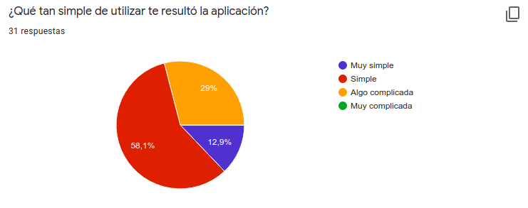

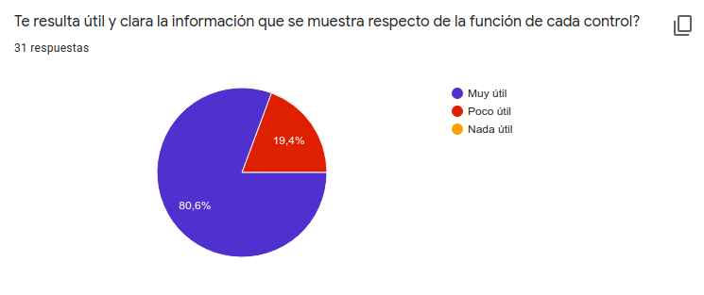

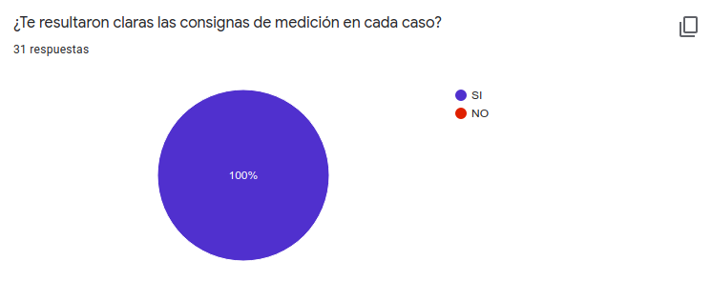

9. Perspectivas futuras:
- Las oportunidades a partir del trabajo de investigación y desarrollo que se llevó a cabo para las varias apps que fueron desarrolladas en el contexto del uso de realidad aumentada son enormes. Por un lado la oportunidad de hacer que esto crezca y se logre que más materias puedan beneficiarse de este tipo de contenidos y actividades que hacen uso de Realidad Aumentada.
- A su vez varias tesis de grado en Ing. Informática se dieron y se están llevando a cabo en un entorno que antes de esta iniciativa, lo cual implica que en el futuro sobre la base de lo que se hizo, se puede incentivar a los nuevos estudiantes a desempeñarse en proyectos que hagan uso de RA.
- Finalmente, las aplicaciones actual también tendrán la posibilidad de evolucionar agregando más funcionalidades que permitirán mejorar la experiencia que brindan a los estudiantes.
- Trabajar en una versión multiplataforma de todas las aplicaciones.
- Lograr una mayor interacción y un trabajo más estrecho con los diferentes docentes de las materias que implementan estas aplicaciones como parte de las nuevas herramientas en la enseñanza.

10. Imágenes del proyecto.
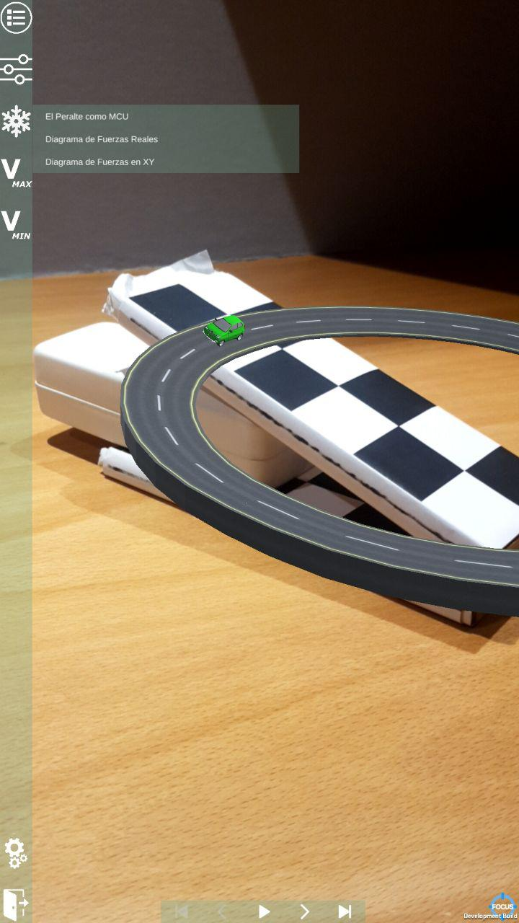
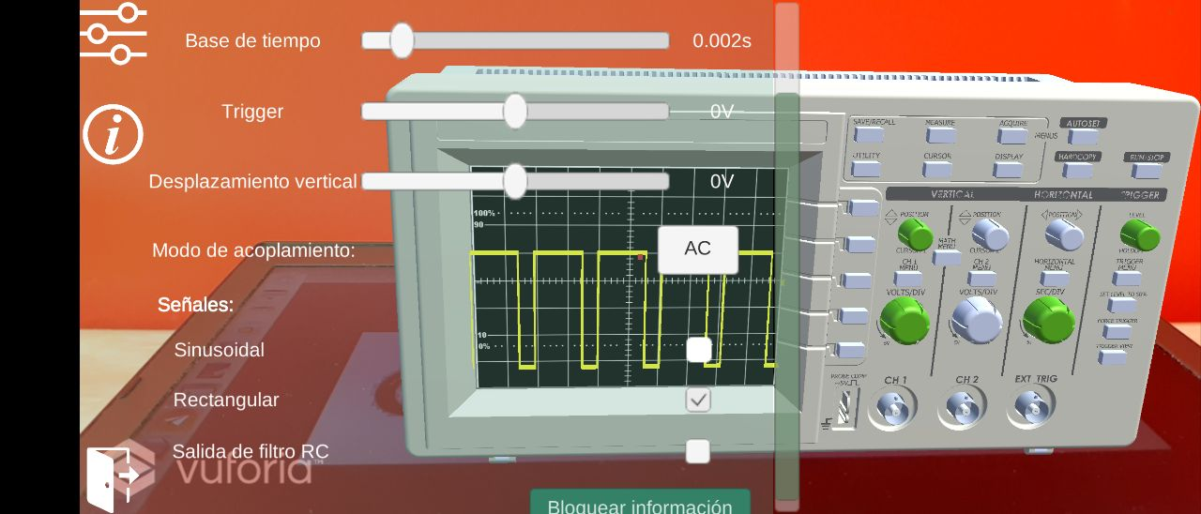
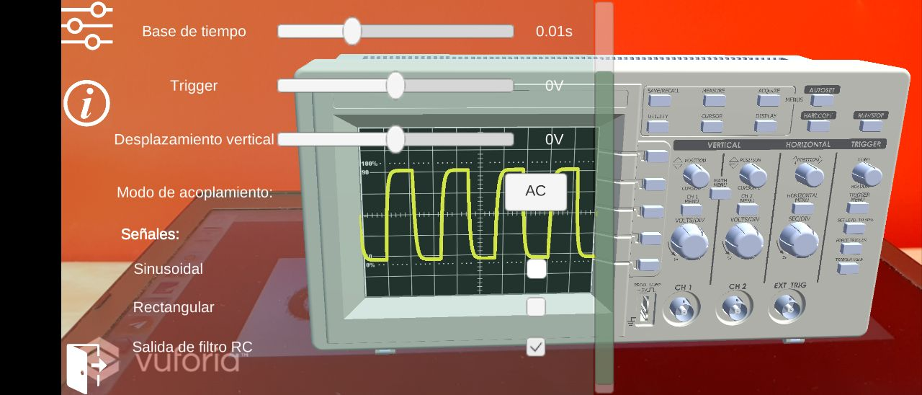
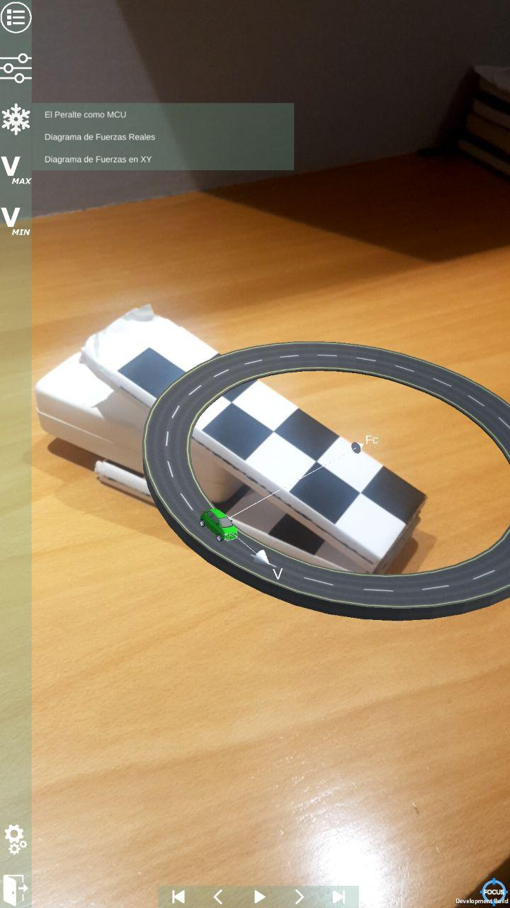
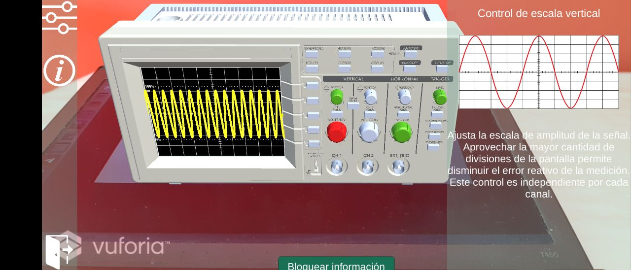
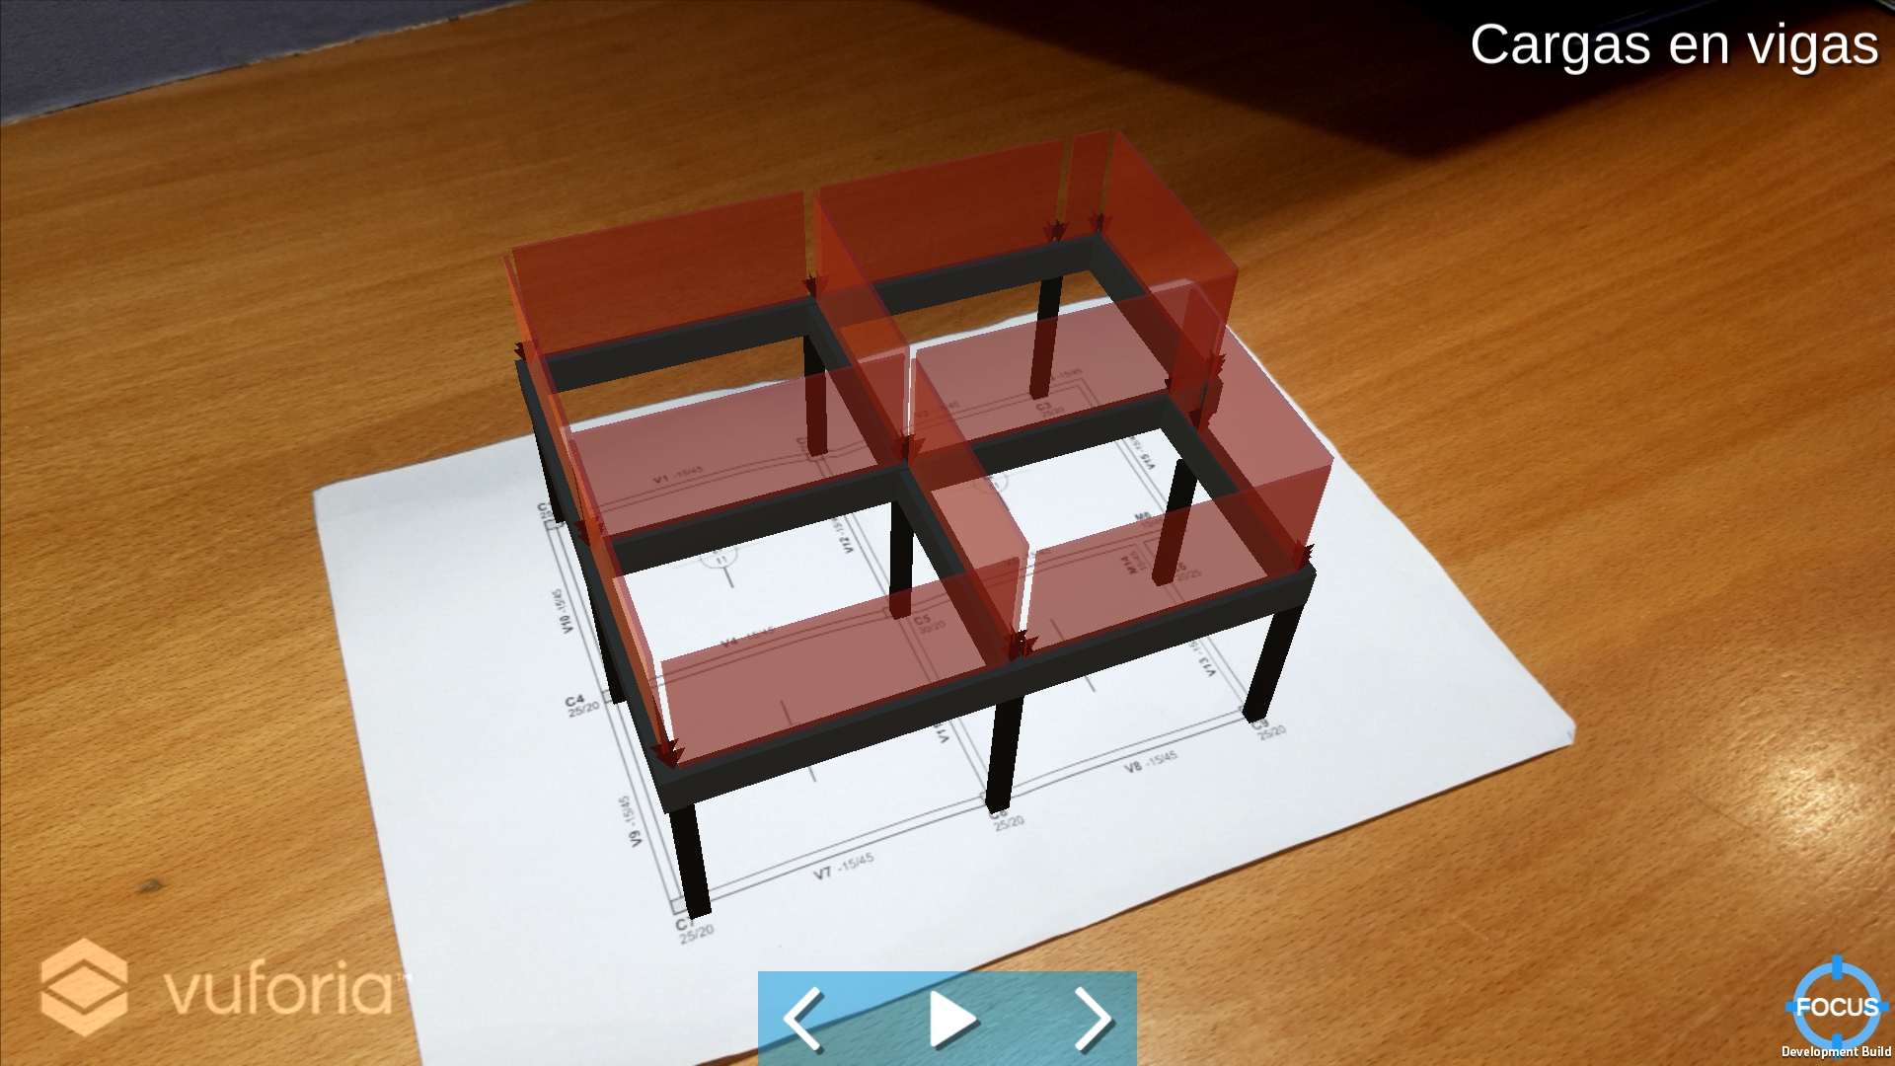

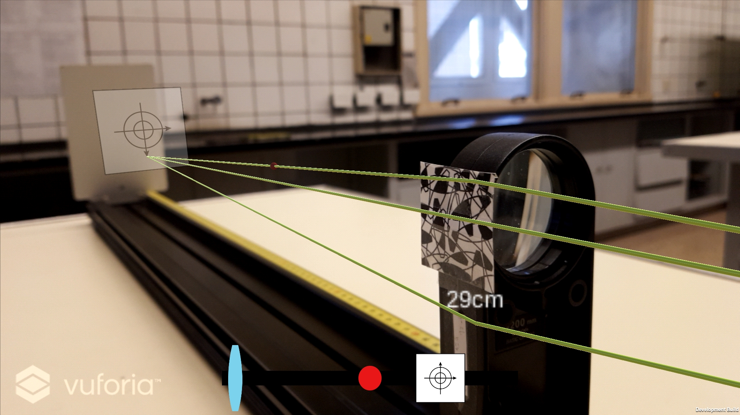
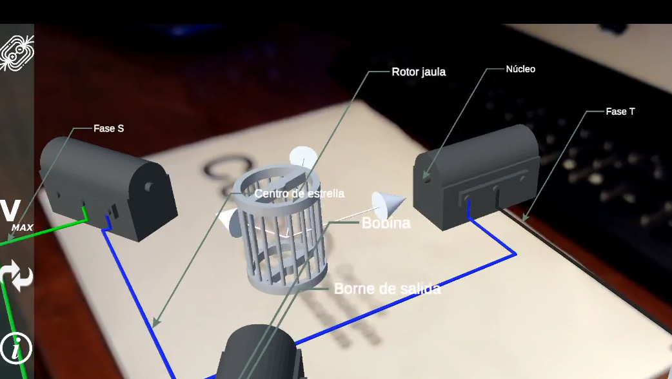

11. Enlaces al proyecto y/o sus productos:

A continuación se encuentran los enlaces a la correspondiente documentación de cada proyecto.
- Documentación app Electrónica (uso osciloscopio)
- Documentación app Fisica 1 (peralte)
- Documentación app Química (Viscosidad)
- Documentación app Física 1 (óptica geométrica)
- Documentación app Electrotecnia

